1. 实训课题：四相八拍步进驱动控制（二）

1. 控制要求：

1。拨通方向选择开关后，按启动按钮，输出绕组按每秒一步的速率得电，顺序为A一DA-D-CD-C-BC-B-AB一A循环；当任何时刻按下停止信号能停止运行，且锁相（即以停止时刻的输出长得点）。

2.关闭方向选择开关后，按启动按钮，输出绕组按A-AB-B-BC-C-CD-D-DA-A循环；当任何时刻按下停止信号能停止运行，且锁相（即以停止时刻的输出长得点）。

三．实训工具，设备：

FX3U——48MR模块

工具箱

四．实训内容：

1.I/O分配

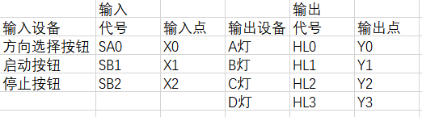

2.硬件接线图及状态转移图

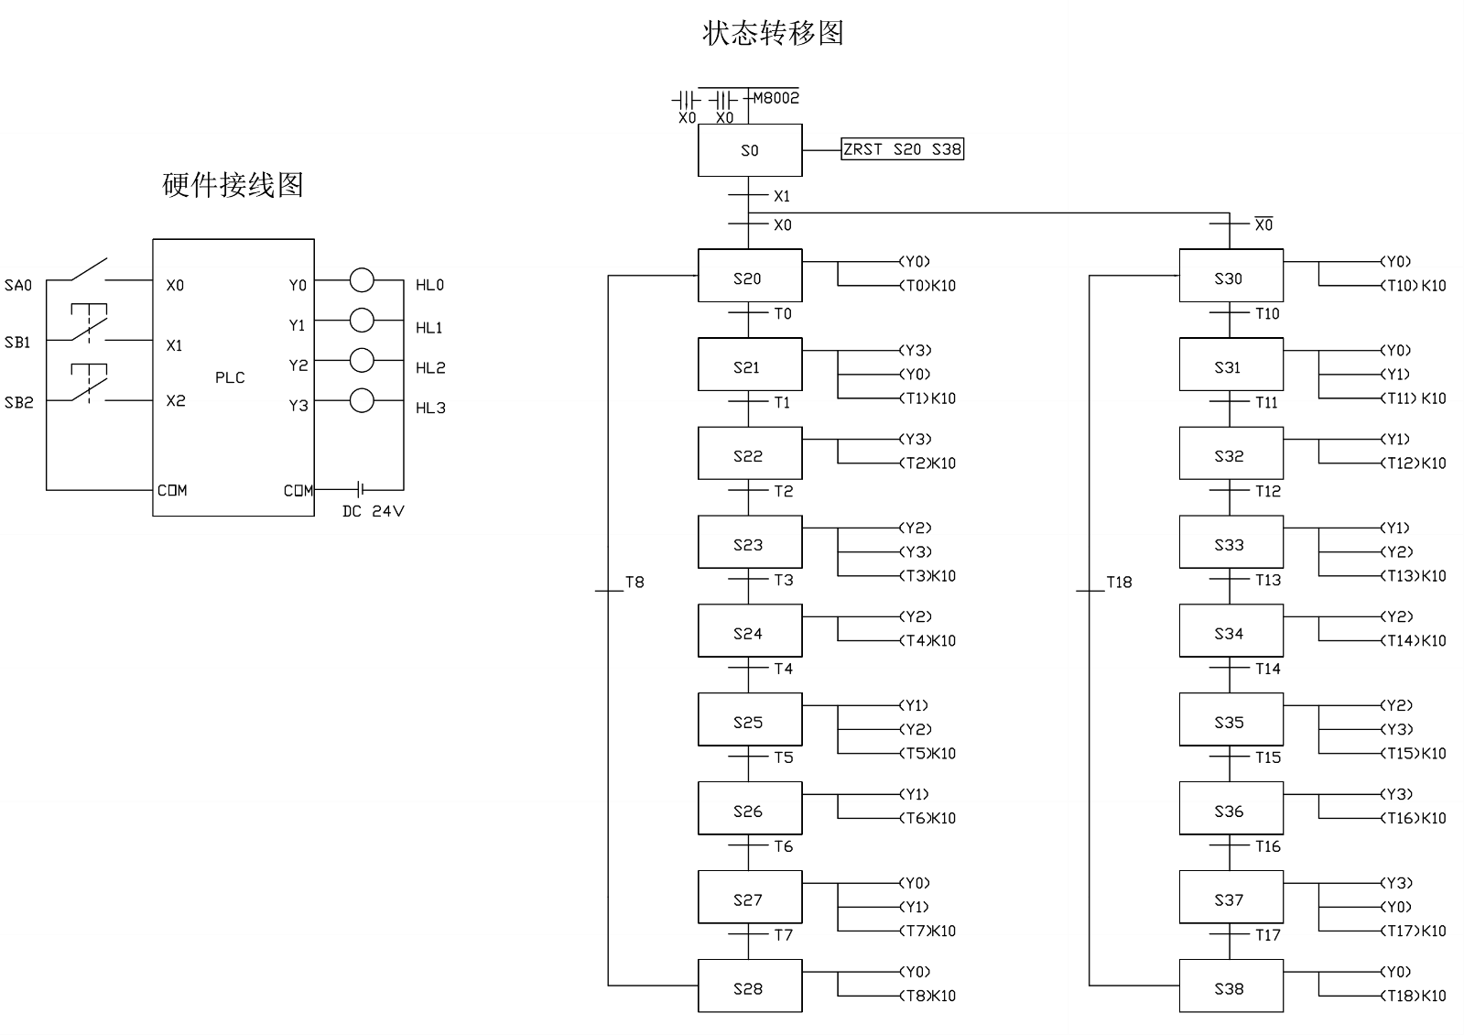

3.梯形图程序

